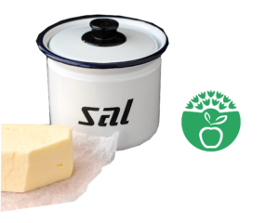
ALERTA AO SAL
Produtos Alimentares (100 gr) | Quantidades de sal (gr) | Malefícios do excesso de sal | Forma de minimizar excesso de sal
Batatas fritas  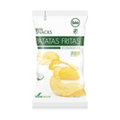 | 1,5gr | Hipertensão  Colesterol Alto  Cancro | Ingerir:  -Frutas  -Legumes  -Hortaliças  -Alimentos Frescos
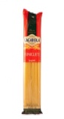  Massa | 0,03gr
Farinha  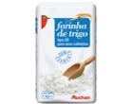 | 0,90gr
Lata de grão  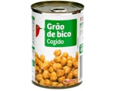 | 0,95gr
Leite  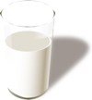 | 0,10gr

